Наименование школы: средняя общеобразовательная школа №26
Учитель: Тимофеева Анна Михайловна
Предмет: учитель начальных классов
Образование: высшее
Стаж работы: 12 лет
Категория: II

Предмет: познание мира
Класс: 1
Тема: «Как зимуют дикие животные»
Цели: формировать представление учащихся о том, как зимуют дикие животные; раскрыть причинно-следственные связи между живой и неживой природой зимой; развивать умение правильно и последовательно излагать свои мысли; воспитывать бережное отношение к природе, необходимость охранять зверей, готовность помочь животным в зимние месяцы.

Ход урока:
ДЕЯТЕЛЬНОСТЬ УЧИТЕЛЯ | ДЕЯТЕЛЬНОСТЬ УЧАЩИХСЯ
I.Мотивационно - целевой этап

1)Проверка готовности к уроку;  2)проверка д/з  - На прошлом уроке познания мира, вы узнали, как готовятся к зиме животные.  - На какие группы можно разделить всех животных, по тому, как они готовятся к зиме?  Дидактическая игра ИКТ Activstudio  Флипчарт1Страница 1 (при помощи шторки учитель открывает часть экрана)  Открываются три группы.  - Итак, животных условно можно разделить на три группы: животные, которые линяют, готовят запасы на зиму и животные которые готовятся к спячке.  (учитель открывает весь экран)  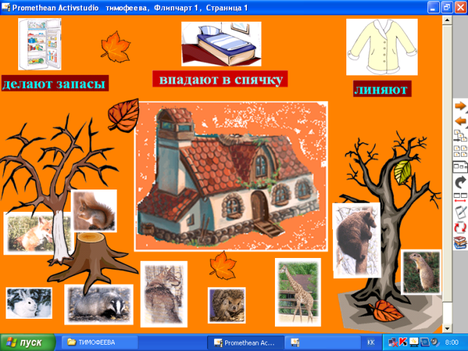  - Давайте отправимся в осенний лес, какие животные живут в этом лесу.  -Что общего в животных?  (учащиеся выходят к доске и перетаскивают животных в зависимости от задания)  - Определите какие ……..  1 группа: животные, которые впадают в спячку.  2 группа: животные, которые готовят запасы;  3 группа: животные, которые линяют.  (в каждой группе выделяем лишнее слово, доказываем почему)  - Кого из животных мы не отнесли ни к одной группе? Почему?  -Шло время, все животные были заняты своими хлопотами и вдруг…….  Смена картинки  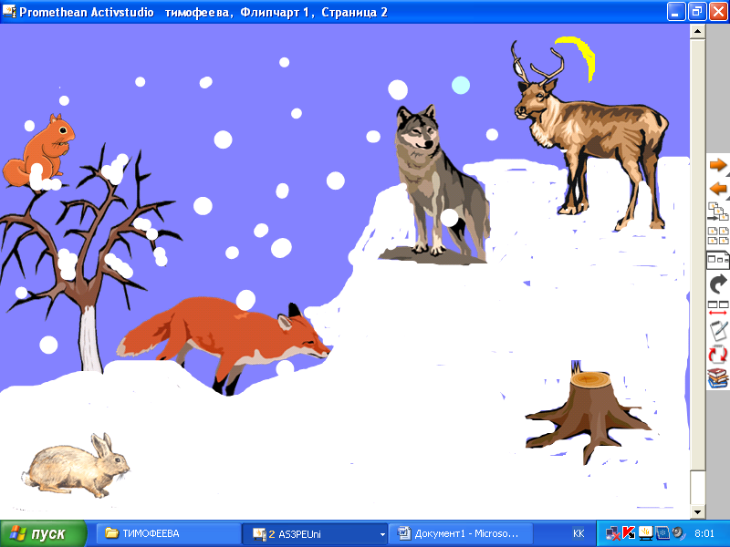  Флипчарт1, страница2  -Какое время года наступило?  -Какие изменения происходят в природе зимой?  -На улице понизилась температура, какие изменения с этим связаны?  На доске постепенно появляется схема:  Понижение температуры    снег  животные  -Как вы думаете, изменится ли жизнь диких животных с приходом зимы? Почему?  (на доске часть предложения)  ЖИЗНЬ ЖИВОТНЫХ ЗИМОЙ ИЗМЕНИТСЯ, ПОТОМУ ЧТО ………  -Что мы сегодня узнаем на уроке? | ответы учащихся  - Животные, которые нагуливают жир, делают запасы, линяют.  Все животные дикие.  Учащиеся работают на интерактивной доске  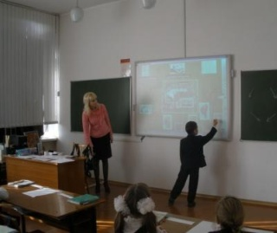  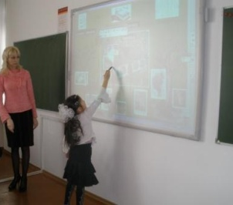  Жирафа, потому что там, где он живёт зимой тепло.  Наступила зима  Понижение температуры,  отсутствие растительности, осадки (снег).  Жизнь животных зимой изменится, потому что ….  Как изменится жизнь животных зимой. Как проводят зиму дикие животные.
II.Операционный этап

- Ну, что ж отправляемся гулять!
-Давайте отправимся в зимний лес.
ФИЗМИНУТКА
Имитационное упражнение “Мы шагаем по сугробам” (эмоциональная разрядка)  Мы шагаем по сугробам,  По сугробам крутолобым.  Поднимай повыше ногу,  Проложи другим дорогу.  Очень долго мы шагали,  Наши ноженьки устали.  Сейчас сядем, отдохнем,  И опять гулять пойдем.  - Белым ровным слоем покрыл снег Землю. Поля и лесные поляны теперь как гладкие чистые страницы какой-то огромной книги. Белые страницы покрыты множеством таинственных значков, черточек, точек, запятых. Значит, ночью были тут разные жители, ходили, прыгали, что-то делали.  - Посмотрите на карточку.  - Что вы видите на снегу лесной поляны?  Работа по карточкам (ПРИЛОЖЕНИЕ1):  - Соедини следы с животным, которому они принадлежат.  ( проверка на интерактивной доске)  Флипчарт1, страница3  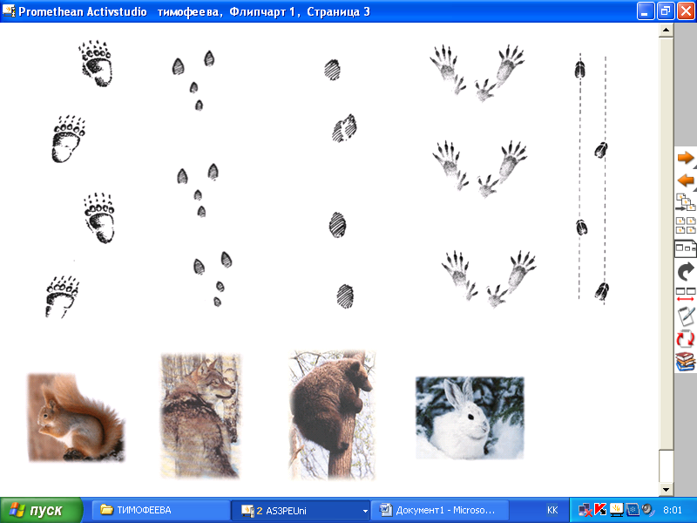  - Следы, каких животных мы встретили в зимнем лесу?  - А чьи следы лишние? Почему?  - Какие ещё животные впадают в спячку?  -Что медведю и барсуку помогает всю зиму спать?  -Чем отличается то как проводит зиму медведь и барсук?  - Боятся ли остальные животные прихода зимы, вы узнаете, прочитав текст:  Чтение текста (карточка) всем учащимся разные отрывки из текста ПРИЛОЖЕНИЕ2  Белая и холодная пришла на землю зима. Утонул в снегу лес. Животным найти корм очень трудно. Но не боятся звери зимы. От зимних морозов их спасает пушистая теплая шерсть.  Белка зимой питается запасами из своей кладовой – грибами, орешками. В морозные дни она спасается от холода в дупле дерева.  -------------------------------------------------------------------------  Белая и холодная пришла на землю зима. Утонул в снегу лес. Животным найти корм очень трудно. Но не боятся звери зимы. От зимних морозов их спасает пушистая теплая шерсть.  С наступлением холодов заяц меняет шубку и становится белый. Заяц ночью бегает, корм ищет, а днем - лежит, отдыхает, кормиться веточками деревьев, сгрызает кору с их стеблей. В сильные морозы и бураны забираются они на отдых в снежные норы.  ----------------------------------------------------------------------  Белая и холодная пришла на землю зима. Утонул в снегу лес. Животным найти корм очень трудно. Но не боятся звери зимы. От зимних морозов их спасает пушистая теплая шерсть.  Олени и косули лоси траву из под снега достать не могут и питаются только ветками.  - О каких животных вы прочитали? Что в них общего?  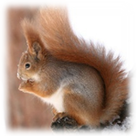  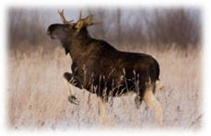  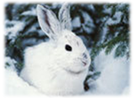  - Боятся ли эти звери зимы?  - Итак, продолжаем путешествие по зимнему лесу.  ФИЗМИНУТКА  Посмотри, как блестит  Под ногами хрустит  Беленький снежок,  Легкий, как пушок.  Дует, дует ветерок  И летит, летит снежок,  Закружился, заблестел  Над полянкой полетел  А потом на землю пал,  До весны там пролежал.  - Тише ребята мне кажется, что по нашему классу кто-то крадется, ступает еле слышно, да еще и хвостом заметает свои следы. Кто бы это мог быть? (Картинка лисы)  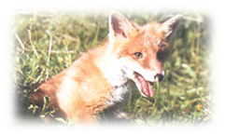  - За зиму много погибает травоядных животных от голода, трудно им, зато, наверное, хищникам волкам, лисицам хорошо зимой. Как вы думаете?  Работа по учебнику с. 80 (жужжащее чтение)  -Легко ли лисице зимой?  -Что лисице помогает уйти от погони и быстро обнаружить мышей. | Учащиеся имитируют движения  - Следы животных  Учащиеся работают самостоятельно в парах, проверка осуществляется при помощи ИКТ (ученик выходит и ручкой на экране чертит стрелку от животного к следам)  Медведя, потому что зимой он впадает в спячку.  Накопленный жир  Барсук делает запасы, потому что он зимой просыпается, что бы поесть.  Учащиеся самостоятельно знакомятся с текстом.  белка, заяц, лось (травоядные)  Да, боятся потом что………(учащиеся аргументируют свои ответы с опорой на текст)  Учащиеся выполняют физминутку.  Поднимают руки вверх и плавно качают кистями.  Топают ногами  Постепенно опускаются на корточки  показывая руками, как идет снег.  Кружимся на месте  Садимся за парту, красиво садимся.  - Это лиса  Учащиеся выдвигают свои гипотезы.  Нет, лисице зимой голодно, лисица даже забирается во дворы к людям и крадёт домашних птиц.  Острый нюх
III. Рефлексия

-Что мы узнали сегодня на уроке?  -Какие сложности подстерегают животных зимой? | -Мы узнали, как животные проводят зиму.  -Животным зимой голодно, холодно.
(переворачиваю карточку)  Понижение температуры  снег  ГОЛОД  -Звери зимой нередко голодают. Особенно трудно находить корм во время снегопадов, метелей, в сильные морозы. Поэтому зверей и птиц подкармливают. В лесу развешивают заготовленные с лета и связанные в пучки ветки лиственных деревьев, раскладывают сено, морковь, капусту.  - Давайте проверим, внимательны ли вы были сегодня на уроке?  Флипчарт1, страница 4  - Прочитайте вопросы и выберите вариант ответа:  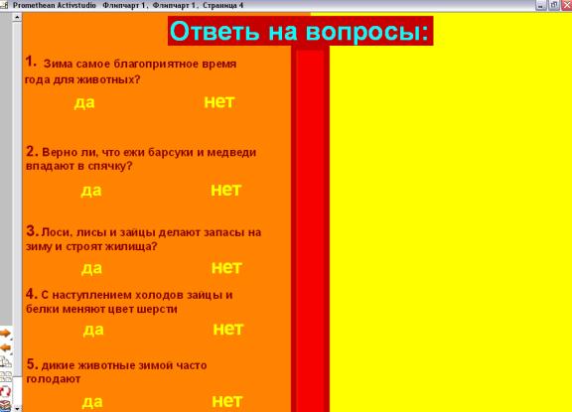  Тест  - Зима самое благоприятное время года для диких животных.  - Верно ли, что ежи, барсуки и медведи впадают в спячку.  - Лоси, зайцы и лисы делают запасы на зиму и строят жилища.  - С наступлением холодов зайцы и белки меняют цвет шерсти.  - Дикие животные зимой часто голодают.  (Учитель передвигает по очереди вопросы и на жёлтом фоне остаётся только правильный вариант)  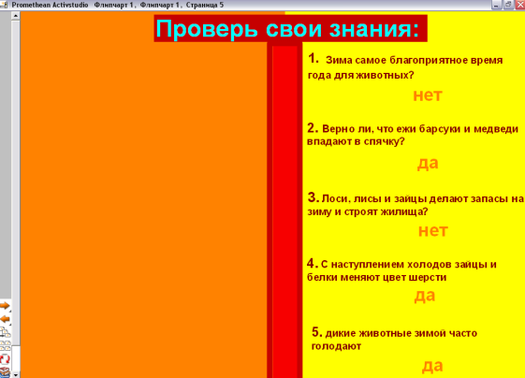  Оценивание активно работающих на уроке учащихся. | Учащиеся + или – отмечают ответы (утвердительно или отрицательно)  взаимопроверка  - Нет  - Да  - Нет  - Да  - Да

Приложение 1

Соедини следы с животным, которому они принадлежат.
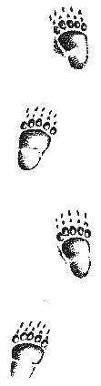 | 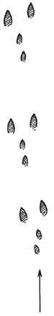 |  | 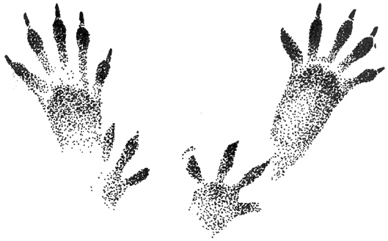 | 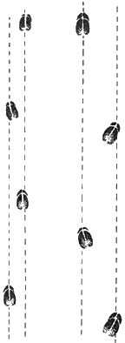
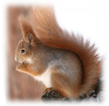 | 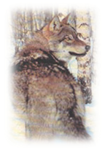 | 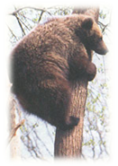 | 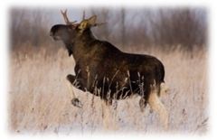 | 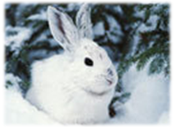

ПРИЛОЖЕНИЕ 2

Белая и холодная пришла на землю зима. Утонул в снегу лес. Животным найти корм очень трудно. Но не боятся звери зимы. От зимних морозов их спасает пушистая теплая шерсть.
Белка зимой питается запасами из своей кладовой – грибами, орешками. В морозные дни она спасается от холода в дупле дерева.
-------------------------------------------------------------------------
Белая и холодная пришла на землю зима. Утонул в снегу лес. Животным найти корм очень трудно. Но не боятся звери зимы. От зимних морозов их спасает пушистая теплая шерсть.
С наступлением холодов заяц меняет шубку и становится белый. Заяц ночью бегает, корм ищет, а днем - лежит, отдыхает, кормиться веточками деревьев, сгрызает кору с их стеблей. В сильные морозы и бураны забираются они на отдых в снежные норы.
----------------------------------------------------------------------
Белая и холодная пришла на землю зима. Утонул в снегу лес. Животным найти корм очень трудно. Но не боятся звери зимы. От зимних морозов их спасает пушистая теплая шерсть.
Олени и косули лоси траву из под снега достать не могут и питаются только ветками.

